Le Cordon Bleu

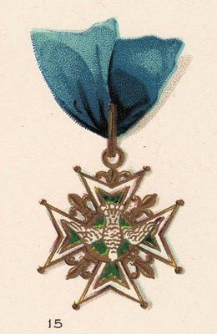

Le Cordon Bleu ehk sinise lindi rüütelkonna aumärk loovutati mehele, kes oli teinud midagi ühiskonna heaks ning sellega ka silma paistis. Algne Püha Vaimu Rüütelkond, Les Chevaliers de L´Ordre du Saint Esprit, moodustati Henry III poolt aastal 1578. See oli kõige tähtsam rüütliordu Prantsusmaal kuni 1789. aastani. Selle liikmeid autasustati Püha Vaimu Ristiga, mis rippus sinise lindi küljes, mida nimetati Cordon Bleu´ks. Autasu üleandmised toimusid alati külluslikel bankettidel, mis muutusid legendaarseteks.
Cordon Bleu seotus kokakunstiga algas 1600. aastate lõpul, mil Maintenoni markii asutas vaestekooli tütarlastele. See sai peagi kuulsaks õppurite kokakunsti osava valdamise poolest. Selles koolis kandsid tüdrukud, kes olid saanud 17 aastaseks, kaelas sinist linti kui kooli tunnust.
1895. asutas toiduajakirjanik Martha Distel Pariisis kokakool L école de Cordon Bleu, millest sai peagi tunnustatud ja auväärne õppeasutus. See kool tegutseb tänaseni ning on laienenud Euroopast Ameerikassegi ning nendesse koolidesse kandideeritakse üle maailma.
Cordon Bleu on auraha, mis on nimeline ja isiklik.
Cordon Bleu kõrval eksisteerib veel üks auraha, Cordon Rouge, mille kandmise au kuulub üksikutele ja rahvusvaheliseltki teenekatele peakokkadele.

